**CÔNG TY GIÀY BÁCH KHOA CỘNG HÒA XÃ HỘI CHỦ NGHĨA VIỆT NAM**

Nhóm 02 **Độc lập - Tự do – Hạnh phúc**

**--------------*---------------**

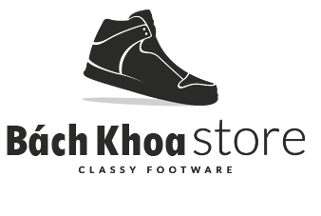  *Ngày 28 Tháng 12 Năm 2018*

**TÌM KIẾM THEO TÊN SẢN PHẨM**

|  |  |  |  |  |  |  |  |  |  |  |  |  |  |
| --- | --- | --- | --- | --- | --- | --- | --- | --- | --- | --- | --- | --- | --- |
| **TT** | **Mã sản phẩm** | **Tên sản phẩm** | **Mã nhà cung cấp** | **Nhà sản xuất** | **Đơn giá nhập** | **Đơn giá xuất** | **Thể loại** | **Đơn vị tính** | **Kích thước** | **Màu** | **Sex** | **Số lượng còn** | **Tổng SL** |
| 1 | S02 | New Blance 500 Sneaker | NCC04 | New Blance | 1500000 | 1700000 | Sneaker | đôi | 40 | Đen trắng | Unisex | 19 | 199 |

**Người lập Xác nhận quản lý công ty**

(Ký và ghi rõ họ tên) (Ký và ghi rõ họ tên)